**Livello Fisico – Lv 1**

Nella trasmissione, questo livello riceve dal livello ***datalink(Lv 2)*** la sequenza di bit pacchettizzata da trasmettere sul canale e la converte in ***segnali*** adatti al mezzo trasmissivo come cavo coassiale (connettore BNC), doppino STP o UTP, fibre ottiche o onde radio.

**I Segnali**

I segnali sono variazioni di grandezze fisiche che trasportano informazioni. Le informazioni possono essere trasmesse tramite ***segnali***, che possono essere di vario tipo: **acustico, elettrico, luminoso, elettromagnetico, ecc.**

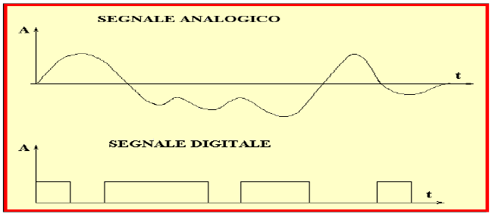I segnali elettrici trasmessi possono essere di due tipi:

* ***ANALOGICI:*** Sono analogici quei segnali che, al variare del tempo, possono assumere tutti i valori compresi fra i valori massimo e minimo consentiti dal canale di comunicazione.
* 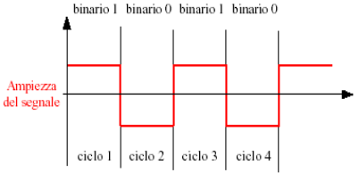***DIGITALI:*** Con il termine digitale, o ***numerico***, si intende invece un segnale che può assumere solo due valori, o comunque soltanto un numero discreto di valori, come, ad esempio avviene per i dati che sono generati dai computer.

Per quanto riguarda la ***trasmissione digitale dei dati***, questi valori discreti si ottengono facendo variare, nel modo quanto più brusco possibile, il valore del segnale da un livello all’altro.

Un ***segnale analogico*** è un’onda sinusoidale può essere rappresentata da tre parametri:

* ***AMPIEZZA MASSIMA*** di un segnale è il valore assoluto del segnale nella sua ***intensità*** massima (il picco massimo) ed è proporzionale all’energia trasportata dal segnale. Si rappresenta in VOLT.
* ***FREQUENZA*** è il numero di periodi in un 1s. Si indica con f: 1/T. Dove T è il periodo (il tempo necessario affinché un segnale completi un ciclo). La frequenza quindi è la velocità con cui un segnale cambia rispetto al tempo. Cambiamenti veloci quindi implicano una frequenza alta, cambiamenti lenti implicano una frequenza bassa.
* ***FASE*** descrive la posizione dell’onda rispetto al tempo 0. Indica la posizione iniziale del primo ciclo. È misurata in gradi o radianti.

**Serie di Fourier**

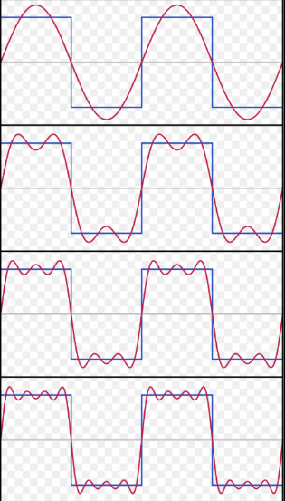Una funzione periodica **y(t)** è sviluppabile in una serie costituita da un termine costante **A0** e da una somma di infinite sinusoidi:



Un’approssimazione di un’onda, mediante combinazioni lineari di funzioni sinusoidali.

**Larghezza di banda di un canale**

*I canali di telecomunicazioni usati per trasmettere dati sono basati su mezzi trasmissivi quali***: il rame, la fibra ottica, l’etere.**

La larghezza di banda è la misura dell'ampiezza di banda dello spettro, misurata in Hertz. Può essere usata per valutare la larghezza di banda di un segnale informativo trasmesso dalla banda passante, disponibile o utilizzata, in un canale di comunicazione.

È definita pertanto larghezza di banda, l’insieme delle frequenze che un canale di telecomunicazioni fa passare.

**Teorema del campionamento di Nyquist-Shannon**

Il ***campionamento*** è una tecnica che consiste nel convertire un segnale continuo (nel tempo oppure nello spazio) in un segnale discreto, valutandone l'ampiezza a intervalli temporali o spaziali solitamente regolari, ottenendo così una stringa digitale che approssimi quella continua originaria.

Il teorema di ***Nyquist-Shannon*** definisce la minima frequenza (detta frequenza di Nyquist), necessaria per campionare un segnale analogico senza perdere informazioni, e per poter poi ricostruire il segnale analogico originario.

**Capacità del mezzo trasmissivo**

Affinché ***l'informazione*** viaggi a distanza, cioè in luoghi diversi, necessita di una elaborazione che la trasformi in ***segnali elettrici*** i quali, a loro volta, devono essere adattati ai canali utilizzati per il trasporto.

I canali trasmissivi utilizzati per la comunicazione dei dispositivi si suddividono in:

* ***Canali*** ***ideali***: non causano distorsioni o ritardi nella propagazione dei segnali.
* ***Canali non distorcenti***: causano solo un ritardo costante nella propagazione ed un'attenuazione costante in banda.
* ***Canali*** ***distorcenti***: causano attenuazioni e ritardi, in funzione della frequenza dei segnali.

Il legame tra la ***velocità di trasmissione (bit rate)*** e la ***larghezza di banda*** è data dal ***Teorema*** ***di*** ***Nyquist***.

Il massimo ***bit rate***, ovvero la ***capacità di canale***, relativo ai canali reali (con rumore termico) è dato dal ***Teorema di Shannon*** che considera anche il *rumore*.

**Modulazione di un segnale**

Una volta generato il segnale da trasmettere, questo può essere immesso direttamente sul canale. In questo caso si parla di trasmissione in ***banda base***: il segnale che trasporta le informazioni ed il segnale sulla linea sono identici.

Vi sono diverse circostanze che rendono opportuno trasmettere il segnale in modo che occupi una ***banda differente di frequenze***, questo tipo di trasmissione si realizza tramite un processo di ***modulazione.***

La ***modulazione*** è un processo con il quale il ***segnale da trasmettere*** (segnale ***modulante***) viene utilizzato per ***modificare nel tempo*** le caratteristiche di un ***segnale ausiliario sinusoidale*** (***portante***).

Utilizzando una ***portante ad alta frequenza*** si può quindi ***spostare*** la banda necessaria alla trasmissione delle informazioni in un intervallo ***più opportuno*** per la trasmissione stessa.

Un vantaggio è legato alla possibilità di trasmettere ***più comunicazioni differenti*** e contemporanee sullo ***stesso mezzo***, trasferendo le bande relative alle diverse stazioni.

**Tecniche di modulazione**

Il ***segnale modulante*** viene utilizzato per modulare le caratteristiche della ***portante***:

* ***ampiezza***: il segnale viene utilizzato per modificare il valore della ampiezza della portante (modulazione di ampiezza)
* ***frequenza***: il segnale modulante modifica istante per istante la frequenza della portante (modulazione di frequenza)
* ***fase***: il segnale modulante cambia la fase della portante (modulazione di fase)
* ***ASK: MODULAZIONE IN AMPIEZZA:***

Normalmente implementata usando solo 2 tipi di elementi del segnale, che possono assumere due forme: in una la sua ampiezza è ***nulla***, nell’altra la sua ampiezza è uguale all’ampiezza ***massima*** del segnale portante. Questi due elementi rappresentano il valore del bit 0 o 1.

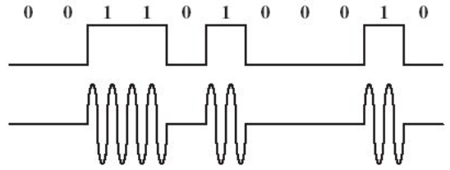

* ***FSK: MODULAZIONE IN FREQUENZA:***

La modulazione FSK utilizza due frequenze portanti. A queste frequenze corrispondono i valori del

bit 0 e 1.

La prima frequenza portante viene utilizzata per il valore 0 e la seconda per il valore 1.

Un requisito importante nella FSK è la continuità di fase negli istanti di transizione da una frequenza all’altra.

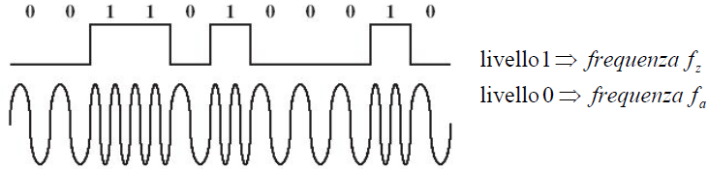

* ***PSK: MODULAZIONE IN FASE:***

La modulazione PSK è la più utilizzata rispetto alle ASK e FSK. Nella PSK è la fase a determinare il valore del bit. Al cambio di fase si associa il valore 1, viceversa si associa il valore 0.

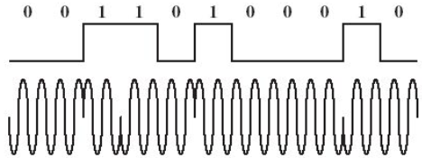

* ***QPSK: QUADRATURA PSK:***

La quadratura PSK utilizza 4 fasi diverse per ogni elemento del segnale, per questo si possono

rappresentare 2 bit per ogni elemento del segnale. In pratica lo schema utilizza due modulazioni

BPSK (Binary PSK) separate che poi vengono sommate in un unico segnale finale.

* ***QAM: QUADRATURE AMPLITUDE MODULATION:***

Questa tecnica di modulazione mette insieme la modulazione ASK con la modulazione PSK. Si

ottiene quindi una modulazione più efficiente rappresentando i bit con la variazione in

contemporanea dell’ampiezza e della fase. Questa modulazione determina quindi una ***grande***

***velocità di trasmissione***.

**I Mezzi Trasmissivi**

È possibile classificare i mezzi fisici di trasmissione dei segnali in due categorie

* ***Mezzi guidati***: elettrici, ottici
* ***Mezzi non guidati***: onde radio, laser via etere

I mezzi trasmissivi elettrici rappresentano ancora oggi il mezzo più diffuso nell'ambito delle reti locali di edifici.

Dovendo trasportare il ***segnale*** in forma di ***energia elettrica***, è necessario che le caratteristiche elettriche del mezzo siano tali da rendere massima la trasmissione dell'energia da un estremo all'altro e minima la dissipazione in altre forme (ad esempio calore, irradiazione elettromagnetica).

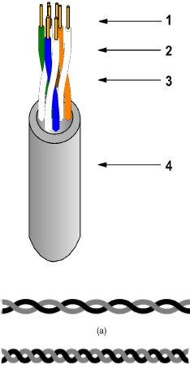**Doppino:**

È il mezzo trasmissivo classico della telefonia e consiste in due fili di rame ricoperti da una guaina isolante e ritorti detti comunemente "coppia".

Nei doppini si usa una tecnica di ***trasmissione bilanciata*** . La binatura all'interno dei doppini serve a ridurre i disturbi elettromagnetici. Normalmente si utilizzano cavi con più̀ coppie ed è allora necessario adottare passi di binatura differenziati da coppia a coppia per ridurre la diafonia tra le coppie.

Infatti, se i passi di binatura fossero uguali, ogni conduttore di una coppia si troverebbe sistematicamente affiancato, ad ogni circuito, con uno dei due conduttori dell'altra coppia.

**La Diafonia**

La ***diafonia*** è un fenomeno di accoppiamento elettrico tra mezzi trasmissivi vicini non isolati adeguatamente. Il segnale trasmesso su un cavo genera per induttanza un segnale corrispondente nel cavo vicino, che si sovrappone al segnale trasmesso in quest’ultimo.

Si può verificare anche nella trasmissione con ***mezzi non guidati***, quando un segnale emesso da una antenna si disperde durante la propagazione nell’aria, la parte dispersa può giungere in prossimità di un’altra antenna.

**Fibre ottiche:**

La fibra ottica sfrutta la proprietà della luce di non rifrangersi se l'angolo di incidenza è inferiore ad un certo limite. È rivestito con uno strato conduttivo e al centro il filo è costituito da una specie di vetro molto trasparente.

Le fibre sono normalmente raggruppate insieme intorno ad un filo di metallo che facilita la posa del cavo.

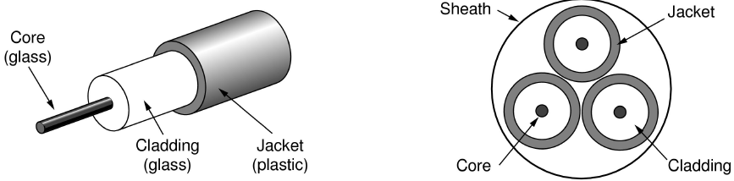

Si definisce ***rifrazione:*** “il fenomeno per cui un raggio luminoso passando da un mezzo trasparente ad un altro, anch’esso trasparente, cambia direzione nel punto in cui attraversa la superficie di separazione dei due mezzi”.

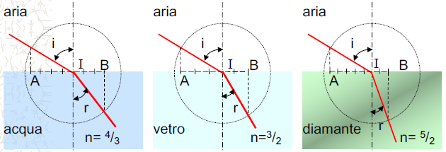

Le reti in fibre possono essere strutturate ad anello o a stella passiva, ma il collegamento più usato è quello punto-a-punto unidirezionale. Ci sono due tipi di fibre ottiche:

* ***Fibra multimodale***: È una fibra il cui nucleo è abbastanza ampio da permettere diversi angoli di rimbalzo della luce trasmessa.
* ***Fibra monomodale*:** È una fibra il cui nucleo permette il passaggio di poche lunghezze d’onda. Questo fa comportare la fibra come una semplice guida d’onda.

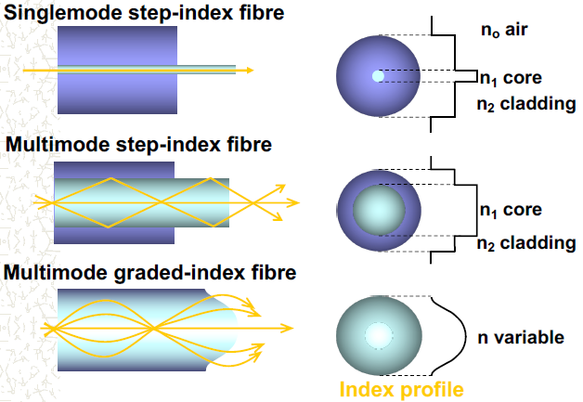

Parte dell'energia luminosa che si propaga lungo la fibra viene assorbita dal materiale o si diffonde in esso, costituendo quindi una perdita ai fini del segnale trasmesso. Il rapporto tra la potenza ottica trasmessa e quella ricevuta, dopo aver percorso una lunghezza di fibra di riferimento, definisce l'attenuazione della fibra stessa, in funzione della lunghezza d'onda e del tipo di fibra.

***Minore è l’attenuazione maggiore la distanza utile per la trasmissione.***